同　意　書

協定書（案）に同意いただける場合

|  |  |
| --- | --- |
| 医療機関名 |  |
| 医療機関所在地 |  |
| 開設者氏名  （法人の場合、法人の名称、代表者の役職及び氏名を　記入ください） |  |
| 管理者氏名 |  |

（同意の場合は✓を

いれてください）

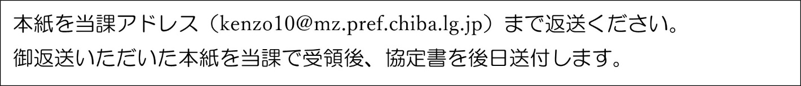

同　意　書

協定書（案）に同意いただける場合

|  |  |
| --- | --- |
| 医療機関名 |  |
| 医療機関所在地 |  |
| 開設者氏名  （法人の場合、法人の名称、代表者の役職及び氏名を　記入ください） |  |
| 管理者氏名 |  |



（同意の場合は✓を

いれてください）



同　意　書

協定書（案）に同意いただける場合

|  |  |
| --- | --- |
| 医療機関名 |  |
| 医療機関所在地 |  |
| 開設者氏名  （法人の場合、法人の名称、代表者の役職及び氏名を　記入ください） |  |
| 管理者氏名 | （同意の場合は✓を  いれてください） |





同　意　書

協定書（案）に同意いただける場合

|  |  |
| --- | --- |
| 医療機関名 |  |
| 医療機関所在地 |  |
| 開設者氏名  （法人の場合、法人の名称、代表者の役職及び氏名を　記入ください） |  |
| 管理者氏名 |  |

（同意の場合は✓を

いれてください）



